[JAVA学习路线图](https://www.cnblogs.com/biehongli/p/5754555.html)

JAVA学习路线图，特此声明;

仅希望对热爱JAVA学习有所帮助

如若转载或者使用本图，请注明出处，避免后期出现版权问题，谢谢！！！

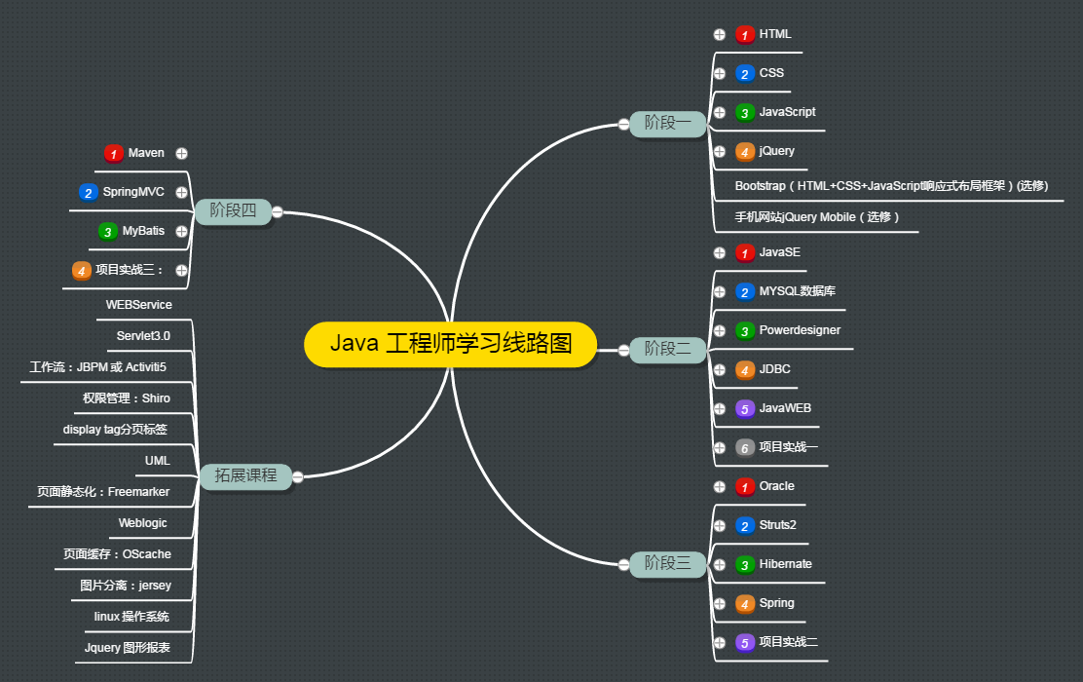

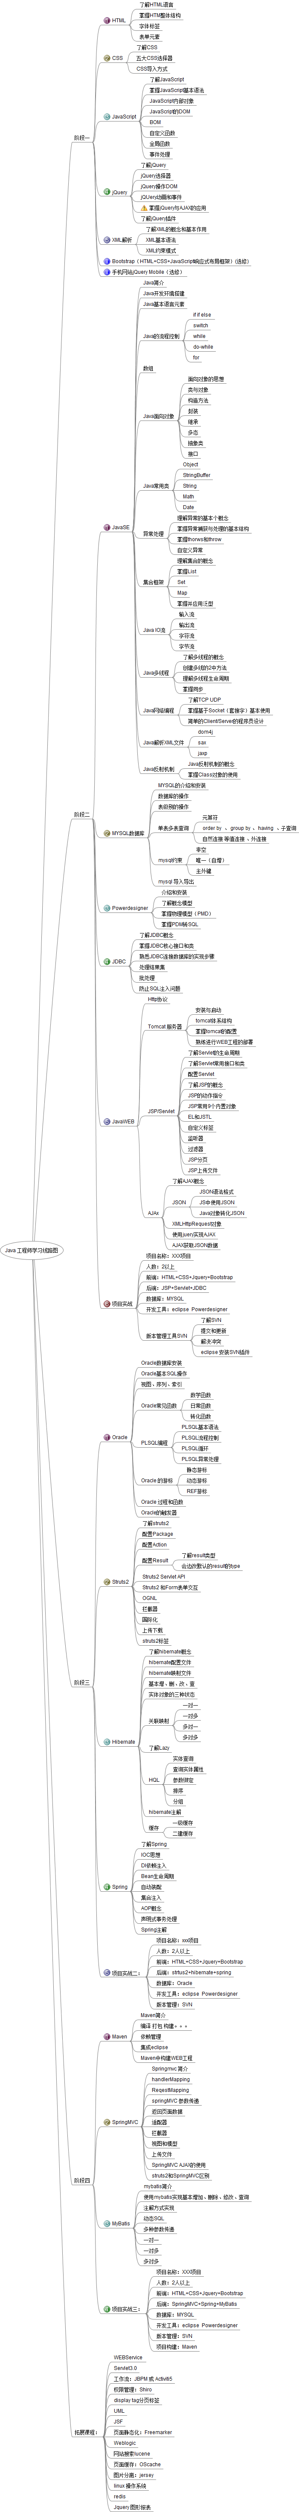

JAVA学习路线图  
此乃是java攻城狮的学习路线图，由简到繁，由易到难，一步步的学习，最后成为  
JAVA攻城狮。希望对大家的学习有所帮助  
阶段1    
1：学习HTML     2:学习CSS    3:Javascript    4:jquery    5:xml解析   6：Bootstrap       
阶段2    
7:JAVAse基础      8：mysql数据库     9：Powerdesigner   10:JDBC    11:JAVAWEB         
阶段三  
12:oracle         13:struts2         14:Hibernate       15:Spring  
阶段四  
16:Maven         17:SpringMVC      18:MyBatis